检 测 报 告

试验名称：污染性

主检： |  | 日期： | 2022年10月25日
审核： |  | 日期： | 年月日
批准： |  | 日期： | 年月日

北京光华荣昌汽车部件有限公司实验室

声 明

- 报告无实验室“检测专用章”无效。
- 报告无主检、审核、批准人签字无效。
- 报告涂改无效。
⑷ 复制报告未重新加盖“检测专用章”无效。
⑸ 对检测报告若有异议，请收到报告后15个工作日内通知实验室。
⑹ 送样检测仅对样品负责。
⑺ 电子版报告无安全密码无效

试验单位：北京光华荣昌汽车部件有限公司实验室
地 址：北京市昌平区流村镇工业园区
电 话： (010) 60793358-5711 邮 编：102200
样品名称 | 靠背泡沫/座垫泡沫 | 车 型 | J6L
样品件号 | / | 样品数量 | 2件
委托单位 | 项目部 | 生产单位 | /
送 样 者 | 徐海峰  电话：18610116273 | 送样日期 | 2023年2月16日
试验地点 | 北京光华荣昌汽车部件有限公司实验室 | 试验日期 | 2023年2月21日
试验项目 | 污染性
试验标准 | JF03-17-2010中4.8
试验状态 | 试制品
试验结论 | 对2023年2月16日项目部送检的J6L靠背泡沫/座垫泡沫按照 JF03-17-2010进行污染性试验，经检测符合标准要求。
备 注 | /

一、试验条件
试验时间： | 2023年2月21日—2023年2月22日
试验地点： | 北京光华荣昌汽车部件有限公司实验室
试验人员： | 祁翔
环境温/湿度： | 温度：9.3℃；湿度：22.8%
二、试验仪器设备
序号 | 设备名称 | 设备编号 | 规格型号 | 厂家 | 精度 | 有效期
1 | 高温试验箱 | R-004 | WG3002 | 重庆银河试验仪器有限公司 | ±1℃ | 2023年11月07日
三、试验方法及评价标准
1、试验方法
样品尺寸按4.7.1项规定，取与样品贴合使用的材料两片，尺寸稍大于泡沫尺寸。在泡沫上面和下面各放置一片，再用尺寸稍大于泡沫尺寸的玻璃板将贴合好的样品夹在中间，水平放置。在玻璃上面加载0.5kg（包括上面玻璃板的重量），然后在80℃±2℃的鼓风干燥恒温箱中放置22h，取出后对贴合的装饰材料表面进行目测检查。
2、评价标准
装饰材料表面不应有诸如颜色变化等污染或异常现象。
四、标准偏离
1、标准偏离
无
五、试验结果
1、试验结果
样品名称 | 样品编号 | 结果描述
座垫泡沫 | 012-001-202302 | 装饰材料表面未出现诸如颜色变化等污染或异常现象。
靠背泡沫 | 012-002-202302 | 装饰材料表面未出现诸如颜色变化等污染或异常现象。

六、试验照片
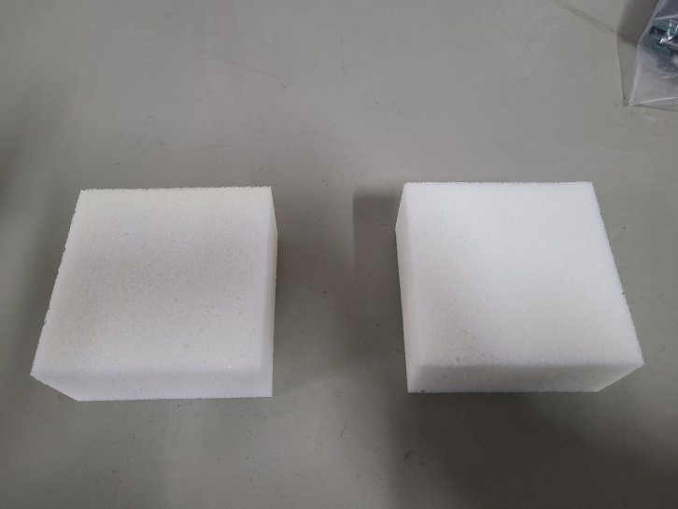
试验前
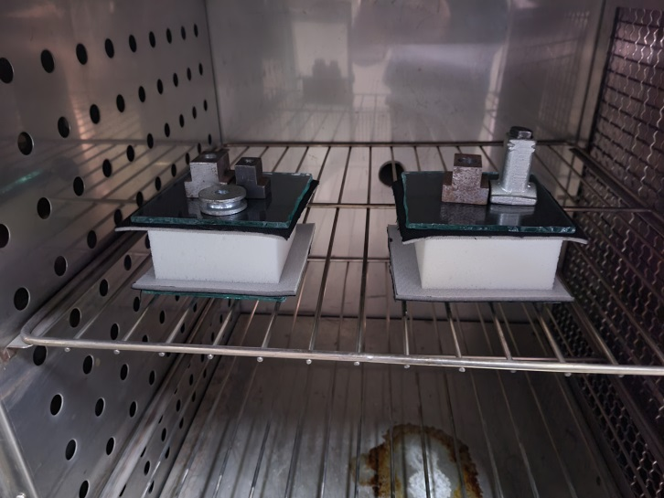
试验中
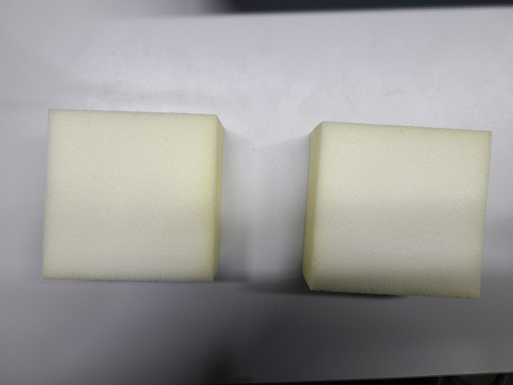
试验后
**报告结束**

